Dades Generals

Per accedir a les Dades generals de l'obra, accedeix al menú Obra dins de l'apartat Dades .
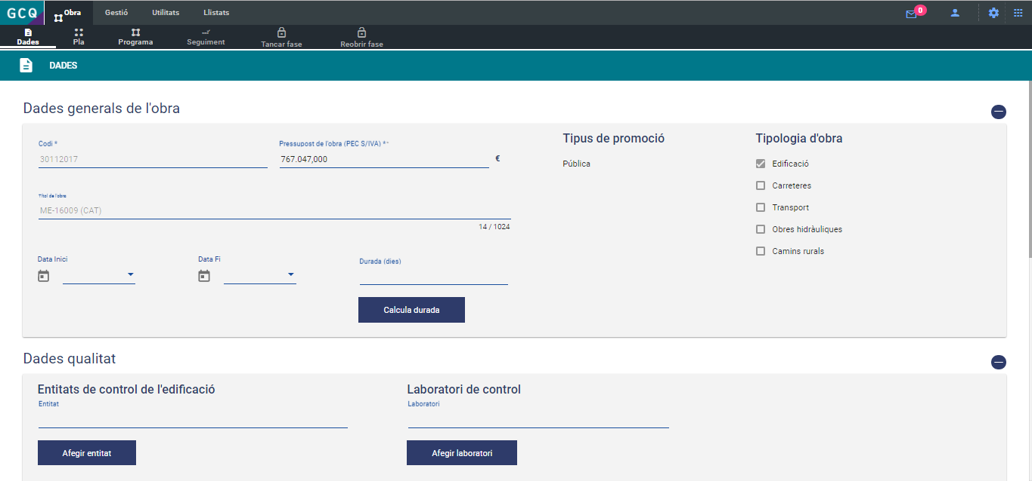
En aquesta finestra, podràs modificar la següent informació relativa a l'obra d'estudi:
1. Dades generals
- Pressupost
- Data d'inici / final
- Durada
- Tipus de promoció
- Tipologia de l'obra
2. Dades qualitat
- Entitats de control de l'edificació / construcció
- Laboratori de control
- Import i percentatge del pla de control
3. Dades tècniques (informació varia en funció de la tipologia de l'obra)

